ΘΕΜΑ 2
2.1 Να μεταφέρετε στο γραπτό σας το παρακάτω σχήμα, συμπληρώνοντας τις κατηγορίες λογισμικού (Λειτουργικό Σύστημα, Λογισμικό Εφαρμογών, Ειδικά Εργαλεία, Λογισμικό Συστήματος)
ΛΟΓΙΣΜΙΚΟ

Μονάδες 8
2.2 Η διεπαφή χρήστη ενός Λειτουργικού Συστήματος πραγματοποιείται με δύο κυρίως τρόπους: α) μέσω Διερμηνευτή Εντολών και β) μέσω Γραφικού Περιβάλλοντος Επικοινωνίας.
Να γράψετε τον αριθμό κάθε μίας από τις παρακάτω προτάσεις και δίπλα το γράμμα (Α) αν για την ενέργεια που περιγράφεται εξυπηρετεί περισσότερο η χρήση του Διερμηνευτή Εντολών ή το γράμμα (Β) αν εξυπηρετεί περισσότερο η χρήση του Γραφικού Περιβάλλοντος Επικοινωνίας.
- Δημιουργία μέσα σε ένα φάκελο 100 υποφακέλων.
- Εναλλαγή μεταξύ των εφαρμογών που εκτελούνται.
- Έλεγχος των εφαρμογών μέσω συσκευών κατάδειξης.
- Δημιουργία σεναρίου με εντολές που θα εκτελούνται κάθε φορά που καλείται.
- Επιλογή, αντιγραφή και επικόλληση δεδομένων.

Μονάδες 5
2.3 Θεωρείστε την ακόλουθη δομή φακέλων που βρίσκεται στον δίσκο D:.
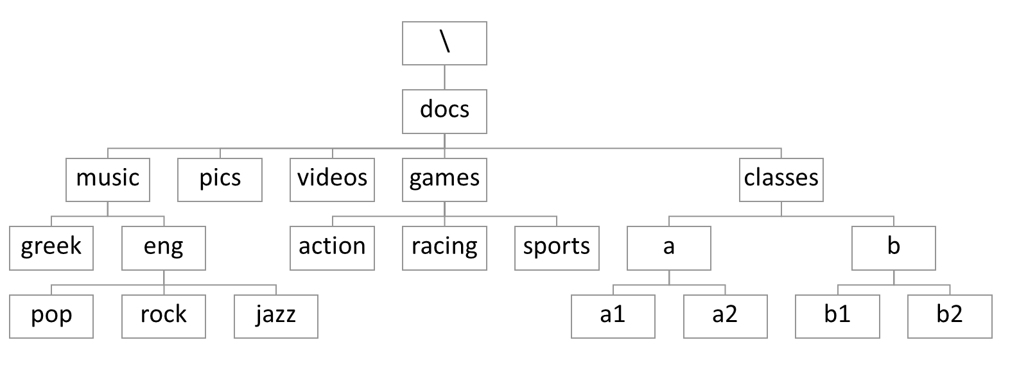
Αναφέρετε τα ακόλουθα:
- Την απόλυτη διαδρομή του φακέλου racing;
- Τη σχετική διαδρομή προς τον φάκελο a2 αν ως τρέχων φάκελος θεωρηθεί ο a1.
- Τη σχετική διαδρομή προς τον φάκελο music αν ως τρέχων φάκελος θεωρηθεί ο jazz.
- Τον γονικό φάκελο του φακέλου docs.
- Τα ονόματα δύο διαφορετικών φακέλων που να έχουν γονικό φάκελο τον music.
Μονάδες 12

